Hoe groeit een plant?

Een plant bestaat uit een wortel, een stengel, blad en eventueel bloemen.

Figuur 2-2: Een plant bestaat uit een wortel, een stengel, blad en eventueel bloemen.

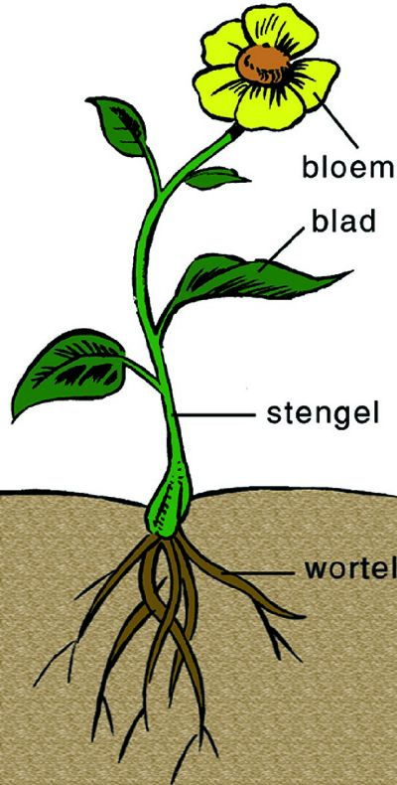

De wortels
De plant staat met de wortels in de grond. De wortels nemen water en opgeloste voedingsstoffen op. Een andere taak van de wortels is om ervoor te zorgen dat de plant stevig vast staat. In de wortels worden ook stoffen opgeslagen die als reservevoedsel dienen.

Vragen

Welke vier onderdelen kun je herkennen bij een plant? Welke drie taken hebben de wortels?

De stengel
Bij een gezonde plant zorgt de stengel voor de aanhechting van bladeren. Water en meststoffen gaan van de wortels door de stengel naar de bladeren. Dit transport gaat door buisjes die in de stengel zitten. Deze buisjes heten vaatbundels. Je kunt de stengel vergelijken met een geraamte. Het geraamte geeft de stevigheid aan het menselijk lichaam. Dat doet een stengel ook bij de plant.

Een stengel heeft dus de volgende functies:
• aanhechting van de bladeren;
• transportbaan voor water en voedingsstoffen;
• stevigheid voor de plant.

Een stengel is geleed. Dit houdt in dat de stengel door dikkere delen, de knopen, in een aantal stukken wordt verdeeld. Zo’n deel noem je een stengellid. Aan de knopen zitten een of meerdere bladeren. Waar de bladsteel aan de stengel zit, bevinden zich de knoppen. Dit zijn de okselknoppen. Aan het einde van de stengel zit een eindknop.

Figuur 2-3: De onderdelen van een stengel

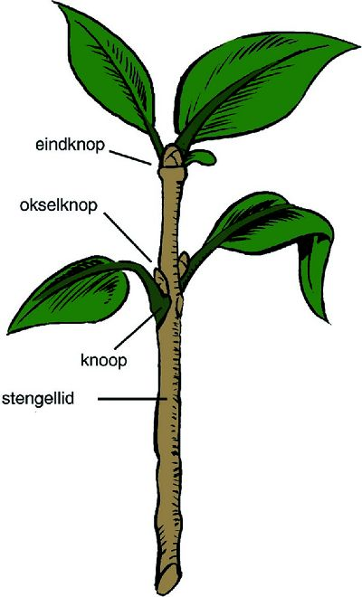

Vragen

Welke taken heeft de stengel?
Een stengel is geleed. Wat houdt dat in? Waar bevindt zich de okselknop?

De bladeren
Een plant is als enig organisme in staat zijn eigen voeding te maken. Dit gebeurt in de bladeren. De voedings- stoffen die hiervoor nodig zijn, zitten in de grond. Andere functies van de bladeren zijn:
• het regelen van de ademhaling van de plant;
• verdamping van overtollig vocht;
• opvangen van zonlicht.

Bij de ademhaling en de verdamping spelen de huidmondjes in het blad een belangrijke rol.

De bloem
Bloemen spelen een rol bij de voortplanting van planten. Niet alle planten hebben bloemen. Je hebt ook groene planten.

Tijdens de bloei maakt de plant zaden. Sommige planten verstoppen hun zaden in vruchten. De appel en de peer zijn hier voorbeelden van. Deze fruitsoorten hebben binnen in hun vrucht een klokhuis met daarin de zaden. Deze zaden kun je weer gebruiken om nieuwe planten te krijgen.

Figuur 2-4: Gezonde planten volop in bloei

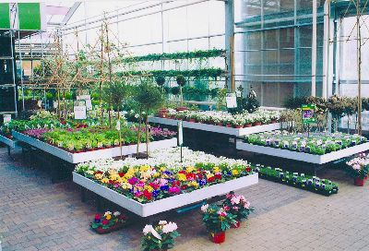

Vragen

Welke taken heeft het blad van een plant? Wanneer maken planten zaden?

